

**חדשנות:**

**ליווי ארגוני והדרכתי**

**בקליטת**

**טכנולוגיות חדשות**

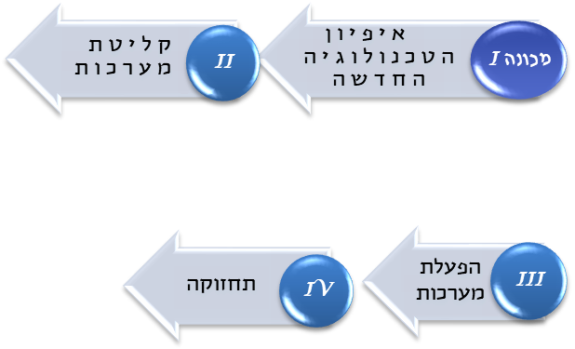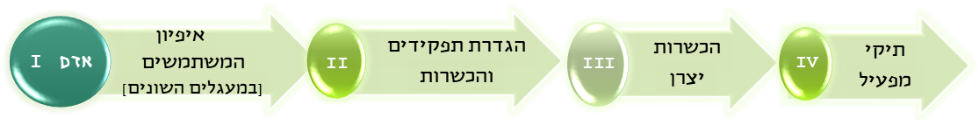

**גיבוש תפיסת האחזקה**

**אדם-מכונה**

הדגמת תהליך הסינכרון בין קליטת הטכנולוגיה להכשרת המשתמשים